**QUÍMICA ORGÁNICA II**

**1er Parcial – 2020 RESOLUCIÓN**

1. Para la siguiente reacción de solvolisis, hay un mecanismo de reacción que puede explicar la formación de los cuatro productos ¿cuál es? Escríbalo y muestre de qué manera se llega a cada producto.



Respuesta: Todos van por carbocatión

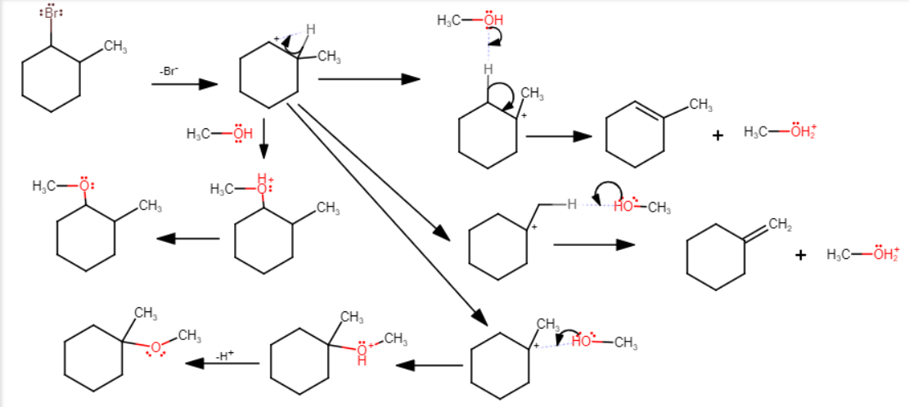

1. Para la siguiente reacción explique el reordenamiento observado para el producto, a través de un mecanismo acorde:



Respuesta:

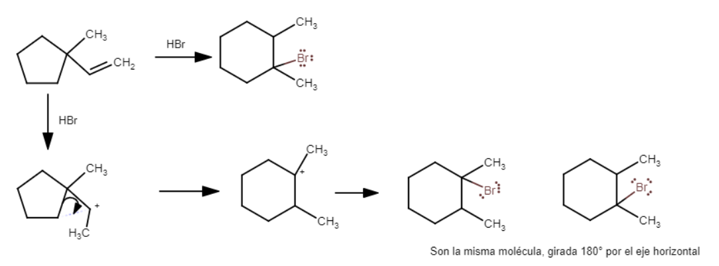

1. Cuando se trata *p*-bromotolueno con NaOH a 300°C el resultado es una mezcla de dos productos mientras que si se trata el *m*-bromo tolueno se obtiene una mezcla de tres productos. Explique porqué.

**Resolución**

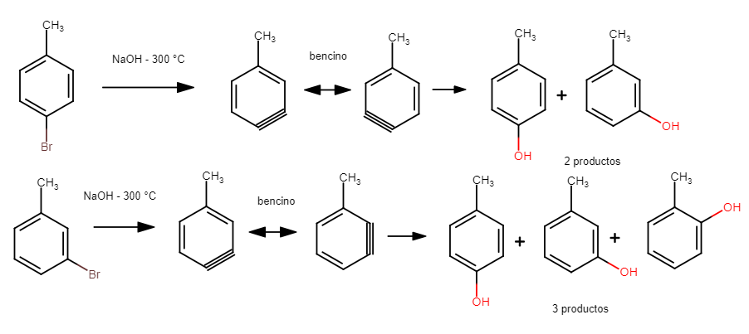

Se trata de una reacción de sustitución nucleofílica (NaOH) aromática. Como el anillo aromático no está lo suficientemente activado, la reacción procede en condiciones drásticas de elevada temperatura. El mecanismo involucrado es de eliminación-adición a través de la obtención del intermediario BENCINO.

1. La formación de acetales es un proceso reversible. La mayoría de los acetales son hidrolizados por simple agitación en ácidos acuosos. Proponga un mecanismo para la hidrólisis de siguiente acetal:

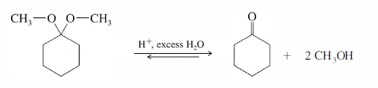

**Resolución**

La reacción es reversible, catalizada por ácido. El mecanismo involucra una primera etapa de obtención del hemiacetal por sustitución nucleofílica sobre el C acetálico. En la segunda etapa se produce una eliminación para obtener la cetona a partir del hemiacetal.

